**2**

文件头以所谓的魔数开始，表明该文件是一个可执行文件（这样可以防止意外执行非此类格式的文件）

**12**

外碎片，因为随着磁盘上的文件的增加和删除，将会形成那些已经被占用的磁盘块与空闲的磁盘块之间相互交错的情形，那些比较小的、没有办法再利用的若干个连续的空闲块就成了外部碎片。

它类似于当内存中的某些空闲分区由于太小而难以利用而产生的内存的外部碎片。

**15**

位图需要B bits，空闲链表需要DF bits

当DF<B时，空闲链表所占的空间要少于位图

若D为16，当空闲磁盘空间的百分比为1/16，约为6%时空闲链表所占的空间要少于位图

**17**

设读取数据所需要的平均时间为t

则t=h+40(1-h)=40-39h

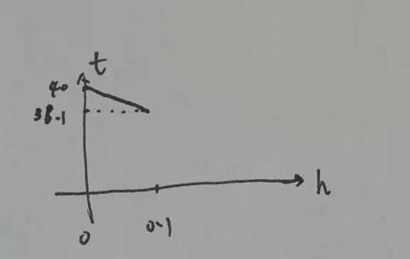

**18**

硬链接是多个指针指向一个索引结点，保证只要还有一个指针指向索引结点，索引结点就不能删除。符号链接就是把到达共享文件的路径记录下来，当要访问文件时，根据路径寻找文件。

硬链接的优点：查找速度比符号链接更快。

符号链接的优点：可以跨越不同的文件系统。

**20**

第一种情况：寻道时间为：500ms 旋转延时+传输延时=（5+0.2）100=502ms

故需要500+502=1002ms

第二种情况：寻道时间为：2ms 旋转延时+传输延时=（5+0.2）100=502ms

故需要502+2=504ms